DÜZGÜN ELEKTRİK ALAN VE SIĞA

Yüklü, İletken ve Paralel Levhalar Arasındaki Elektrik Alan
Hatırlayalım:
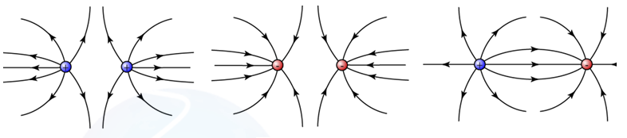
Noktasal yüklerin oluşturduğu elektrik alan ve elektrik alan çizgileri ile ilgli öğrendiklerimizi hatırlayalım:
- Elektrik alan çizgilerinin yönü ...................... yüklerde dışarı, ....................... yüklerde ise içeriye doğrudur.
- Elektrik alan şiddeti elektrik alan çizgilerinin yoğunluğu ile ..................... orantılıdır.
- Pozitif yükten çıkan ve negatif yüke giren elektrik alan çizgilerinin sayısı yüklerin ............................. ile ilgilidir.
- Elektrik alan çizgisi birbirlerini uzayın herhangi bir noktasında .........................
- Elektrik alan çizgileri elektrik alanı modellemek için kullanılır, çizimlerimizde çizgilerin olmadığı bölgelerde de elektrik alan vardır.

Yüklü, İletken ve Paralel Levhalar Arasında Oluşan Elektrik Alanın Özellikleri:

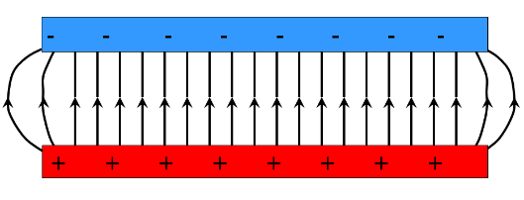
!!! Noktasal yüklerde yükten uzaklaşıldığında elektrik alan çizgileri seyreliyor, elektrik alanı azalıyordu; paralel levhaların arasındaki elektrik alan çizgilerinin yoğunluğu sabittir, yani levhalar arasındaki elektrik alan ......................

Yüklü levhalar arasında artı yüklü levhadan eksi yüklü levhaya doğru düzgün bir elektrik alan (kenarlar dışında) oluşur.

Yüklü, İletken ve Paralel Levhalar Arasında Oluşan Elektrik Alanın Bağlı Olduğu Değişkenler
Paralel levhalardaki elektrik alan, levhalara uygulanan potansiyel gerilim ile doğru, levhalar arasındaki uzaklık ile ters orantılıdır.
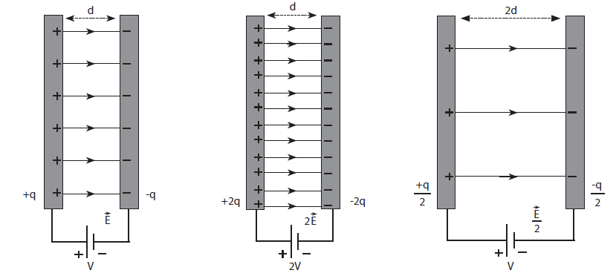
Elektrik alan ve potansiyel fark arasındaki ilişkiyi şu şekilde gösterebiliriz:
E: Elektrik alan (V/m)
$$E=\frac{ΔV}{d}$$
ΔV: Potansiyel Fark (V)
d: uzaklık (m)
Örnek: Şekildeki paralel levhalar bir üreteçle bağlanarak yüklenmiştir.
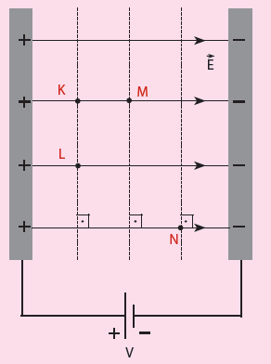
- K, L, M ve N noktalarının elektriksel potansiyellerini büyüklüklerine göre sıralayınız.

- K, L, M ve N noktalarındaki elektrik alanıları büyüklüklerine göre sıralayınız.

Yüklü Parçacıkların Düzgün Elektrik Alandaki Davranışı
Düzgün bir elektrik alana aşağıdaki şekillerdeki gibi sabit tutulan yüklü parçacık serbest bırakılırsa nasıl bir hareket yapar? Parçacığa etki eden elektriksel kuvvetin yönü nasıldır? Her bir parçacık için şekil üzerine kuvvetin yönünü çizerek verilen boşluğa parçacağın hareketini açıklayalım. (Kütle çekim kuvvetini ihmal edelim)
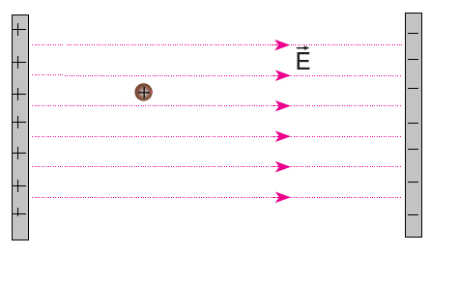

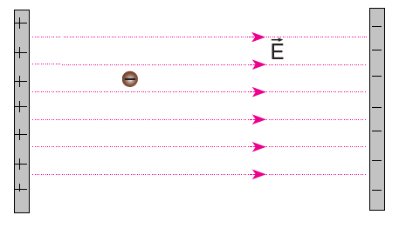

Parçacıkların levhalara çarpma hızlarını nasıl bulabiliriz?
..............................................................................................................................................................................................................................................................................................................
Yükü arttırırsam levhalara çarpma hızı nasıl değişir?
..............................................................................................................................................................................................................................................................................................................
Elektrik alanı arttırırsam levhalara çarpma hızı nasıl değişir?
..............................................................................................................................................................................................................................................................................................................
Kütle çekim kuvvetini ihmal etmeseydik bu parçacıklar nasıl bir yol izlerlerdi? Parçacıklar üzerine etki eden net kuvveti düşünerek çizmeye çalışalım.
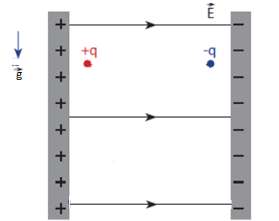

Sabit V₀ ilk hızı ile şekilde gösterilen levhalar arasına giren artı yüklü parçacık nasıl bir hareket yapar? Parçacığa etki eden elektriksel kuvvetin yönü nasıldır? (Kütle çekim kuvvetini ihmal edelim)
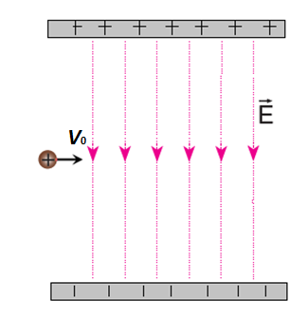

Kütle çekim kuvvetini ihmal etmeseydik bu parçacık nasıl bir yol izlerlerdi? Parçacık üzerine etki eden net kuvveti düşünerek çizmeye çalışalım.
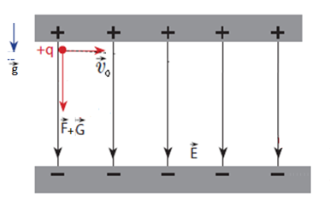

Kütle çekim kuvvetin ve elektriksel kuvvetin zıt yönlerde olduğu durumu düşünelim, artı yüklü parçacık nasıl bir yön izlerdi?

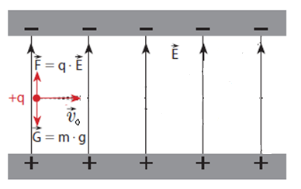

Yüklü Parçacıkların Düzgün Elektrik Alandaki Davranışı: Teknolojideki Kullanımı
Doğrusal Parçacık Hızlandırıcı:
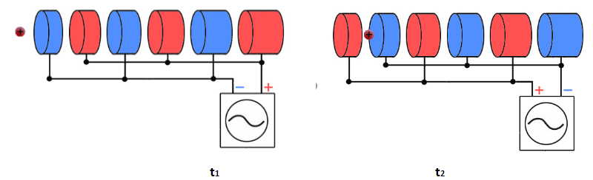.............................................................................................................................................................................................................................................................................................................
.......................................................................................................................................................

Elektron Tabancası:
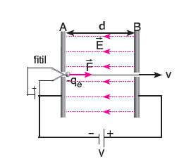
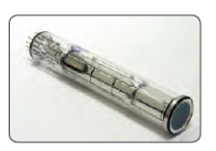

.............................................................................................................................................................................................................................................................................................................
.......................................................................................................................................................

Millikan Yağ Damlası Deneyi
...............................................................
...............................................................
...............................................................
...............................................................
...............................................................

.......................................................................................................................................................
.......................................................................................................................................................
.......................................................................................................................................................

Katot Işını Tüpü:
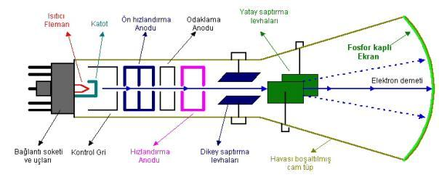
.............................................................................................................................................................................................................................................................................................................
.......................................................................................................................................................

Üniversiteye Giriş Sınavında Çıkmış Sorular
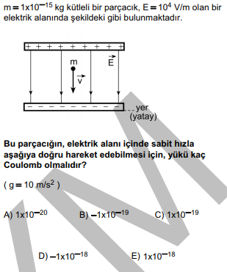  (2015 - LYS) | Çözüm:
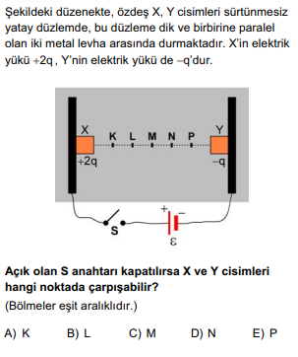
(2013 - LYS)
 | Çözüm:
 | Çözüm:
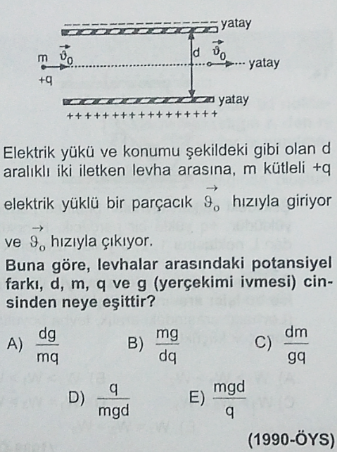 | Çözüm:
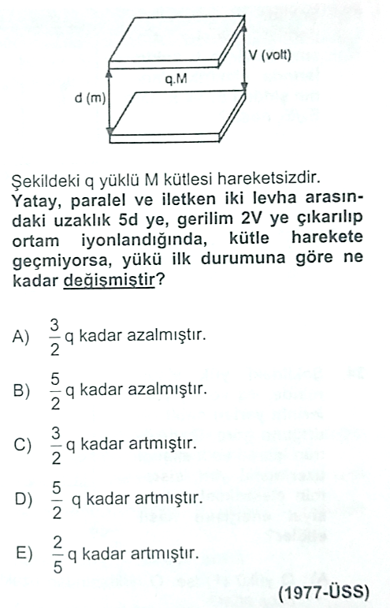 | Çözüm:
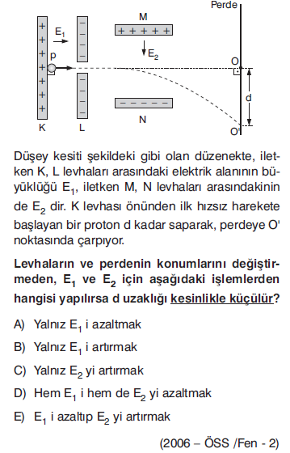 | Çözüm:
 | Çözüm:

